1. 观测5头基础母羊的体重(单位：kg)分别为53.2,51.3,54.5,47.8,50.9，试计算这个样本观测值的数字特征：(1)样本总和，(2)样本均值，(3)离均差平方和，(4)样本方差，(5)样本标准差，(6)样本修正方差，(7)样本修正标准差，(8)样本变异系数，(9)众数，(10)中位数，(11)极差，(12)75%分位数.
解：设
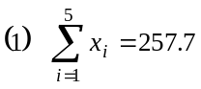，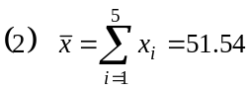
(3) =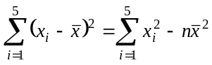=13307.84－5×51.54²=25.982
(4)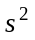=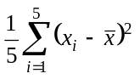==5.1964, (5)=2.28; (6)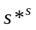 =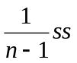=6.4955
(7)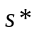=2.5486; (8)=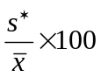=4.945;(9)每个数都是一个,故没有众数.
(10)中位数为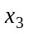=51.3; (11)极差为54.5－47.8=6.7;(12)0.75分位数为53.2.

2. 观测100支金冠苹果枝条的生长量(单位：cm)得到频数表如下：

组下限 19.5 24.5 29.5 34.5 39.5 44.5 49.5 54.5 59.5
组上限 24.5 29.5 34.5 39.5 44.5 49.5 54.5 59.5 64.5
组中值 22 27 32 37 42 47 52 57 62
频数 8 11 13 18 18 15 10 4 3

试计算这个样本观测值的数字特征：(1)样本总和，(2)样本均值，(3)离均差平方和，(4)样本方差，(5)样本标准差，(6)样本修正方差，(7)样本修正标准差，(8)样本变异系数，(9)众数，(10)中位数，(11)极差，(12)75%分位数.
解：设组中值依次为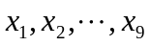,频数依次为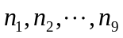,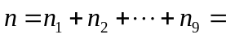100,
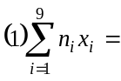3950;
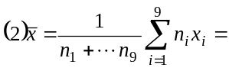39.5;
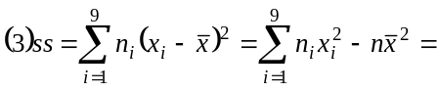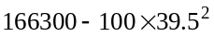=10275;
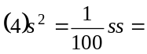102.75;
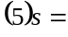10.137;
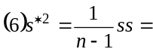103.788
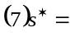10.188;
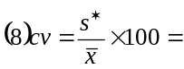25.79;
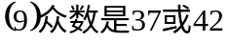
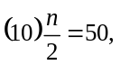;中位数为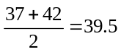;
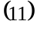极差为:62-22=40;
.
3.略.
4. 设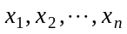是一组实数，和是任意非零实数，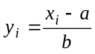(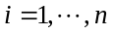)，、分别为、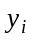的均值，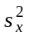 =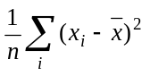，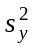=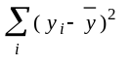，试证明：① 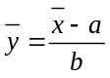；② 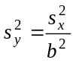.
解①：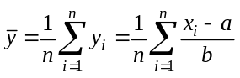= 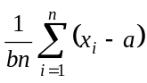= 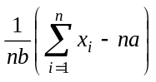= 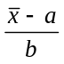;
②=

